电磁学练习题 第11章 变化的电磁场

- 选择题
1. 下列哪些矢量场为保守力场（）
  - 静电场；（B）稳恒磁场；（C）感生电场；（D）变化的磁场。

2. 一圆形线圈在均匀磁场中作下列运动时，哪些情况会产生感应电流（）
（A）沿垂直磁场方向平移；（B）以直径为轴转动，轴跟磁场垂直；
（C）沿平行磁场方向平移；（D）以直径为轴转动，轴跟磁场平行。

3. 闭合正方形线圈放在均匀磁场中，绕通过其中心且与一边平行的转轴OO’转动，转轴与磁场方向垂直，转动角速度为ω，如图所示。用下述哪种办法可以使线圈中感应电流的幅值增加到原来的两倍(导线的电阻不能忽略)？（ ）
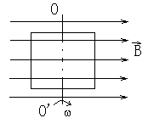
(A) 把线圈的匝数增加到原来的两倍。
(B) 把线圈的面积增加到原来的两倍，而形状不变。
(C) 把线圈切割磁力线的两条边增长到原来的两倍。
(D) 把线圈的角速度ω增大到原来的两倍。

4. 一矩形线框长为a宽为b,置于均匀磁场中，线框绕OO’轴匀角速度ω旋转（如图所示）。设t=0时，线框平面处于纸面内，则任一时刻感应电动势的大小为：（ ）
B
b
a
O’
O
（A）2abB|cosωt| (B) ωabB
(C) 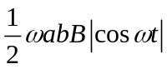 (D) ωabB|cosωt| (E) ωabB|sinωt|

- 一根长度为L的铜棒，在均匀磁场 中以匀角速度ω绕通过其一端Ο 的定轴旋转着，的方向垂直铜棒转动的平面，如图所示．设t =0时，铜棒与Ob成θ 角(b为铜棒转动的平面上的一个固定点)，则在任一时刻t这根铜棒两端之间的感应电动势是 ( )
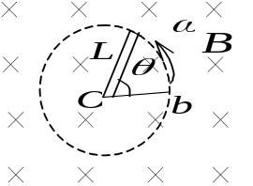
(A) 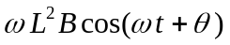． (B) 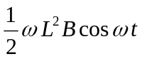．
(C) 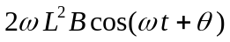． (D) 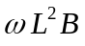．
(E)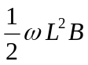．

6．如图所示，直角三角形金属框架abc放在均匀磁场中，磁场B平行于ab边，bc的长度为l.当金属框架绕ab边以匀角速度ω转动时，abc回路中的感应电动势ε和a，c两点间的电势差U_{a}－U_{c}为( )
(A)ε＝0，U_{a}－U_{c}＝Bωl². (B)ε＝0，U_{a}－U_{c}＝－Bωl².
(C)ε＝Bωl²，U_{a}－U_{c}＝Bωl². (D)ε＝Bωl²，U_{a}－U_{c}＝－Bωl².
INCLUDEPICTURE "E:\\课程制作\\word文档\\物理类\\大学物理学（第3版.修订版）（赵近芳）\\学习指导\\T615.tif" \* MERGEFORMATINET INCLUDEPICTURE "C:\\Users\\Administrator\\Desktop\\大学物理学学习指导自测题\\T615.tif" \* MERGEFORMATINET INCLUDEPICTURE "C:\\Users\\Administrator\\Desktop\\大学物理学学习指导自测题\\T615.tif" \* MERGEFORMATINET INCLUDEPICTURE "C:\\Users\\Administrator\\Desktop\\大学物理学学习指导自测题\\T615.tif" \* MERGEFORMATINET INCLUDEPICTURE "C:\\Users\\Administrator\\Desktop\\大学物理学（第4版）（赵近芳）\\大学物理学学习指导自测题\\T615.tif" \* MERGEFORMATINET INCLUDEPICTURE "E:\\海南大学工作\\史老师\\大学物理学学习指导自测题及详细解答\\T615.tif" \* MERGEFORMATINET 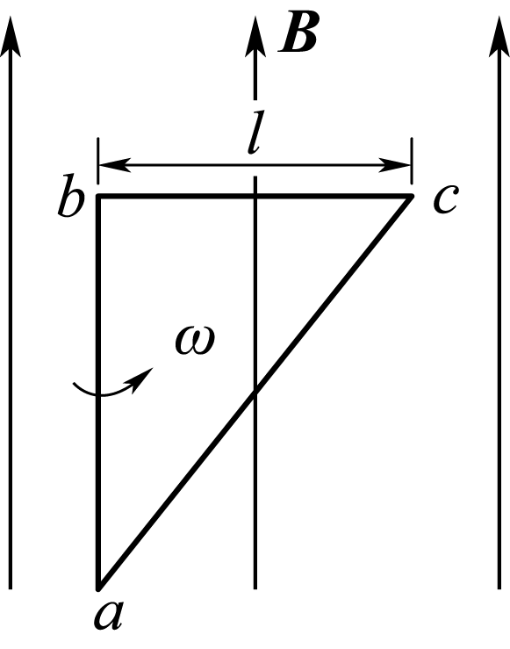

7. 将形状完全相同的铜环和木环静止放置在交变磁场中，并假设通过两环面的磁通量随时间的变化率相等，不计自感时则：（ ）
（A）铜环中有感应电流，木环中无感应电流
（B）铜环中有感应电流，木环中有感应电流
（C）铜环中感应电动势大，木环中感应电动势小
（D）铜环中感应电动势小，木环中感应电动势大

- 填空题
8. 产生动生电动势的非静电场力是________，产生感生电动势的非静电场力是__________，激发感生电场的场源是________ 。

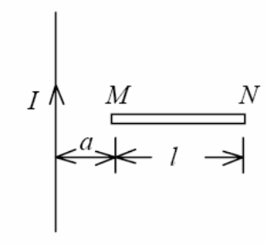
- 如图所示，一段长度为l 的直导线MN，水平放置在载电流为 I 的竖直长导线旁并与竖直导线共面，M端与直导线距离为a，当MN由静止自由下落时，t 秒末两端的电势差_________________．

10. 长为l的金属直导线在垂直于均匀的平面内以角速度ω转动，如果转轴的位置在 ，这个导线上的电动势最大，数值为 ；如果转轴的位置在 ，整个导线上的电动势最小，数值为 。

11. 磁力线必定是无头无尾的闭合曲线，方程为 .

12．如图所示，等边三角形的金属框，边长为l，放在均匀磁场中，ab边平行于磁感应强度B，当金属框绕ab边以角速度ω转动时，则bc边的电动势为________，ca边的电动势为________，金属框内的总电动势为________．(规定电动势沿abca绕为正值)
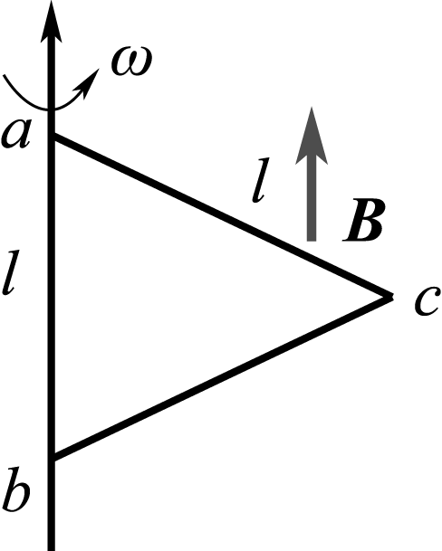

13．如图8所示，有一根无限长直导线绝缘地紧贴在矩形线圈的中心轴OO′上，则直导线与矩形线圈间的互感系数为________．
INCLUDEPICTURE "E:\\课程制作\\word文档\\物理类\\大学物理学（第3版.修订版）（赵近芳）\\学习指导\\T624A.tif" \* MERGEFORMATINET INCLUDEPICTURE "C:\\Users\\Administrator\\Desktop\\大学物理学学习指导自测题\\T624A.tif" \* MERGEFORMATINET INCLUDEPICTURE "C:\\Users\\Administrator\\Desktop\\大学物理学学习指导自测题\\T624A.tif" \* MERGEFORMATINET INCLUDEPICTURE "C:\\Users\\Administrator\\Desktop\\大学物理学学习指导自测题\\T624A.tif" \* MERGEFORMATINET INCLUDEPICTURE "C:\\Users\\Administrator\\Desktop\\大学物理学（第4版）（赵近芳）\\大学物理学学习指导自测题\\T624A.tif" \* MERGEFORMATINET INCLUDEPICTURE "E:\\海南大学工作\\史老师\\大学物理学学习指导自测题及详细解答\\T624A.tif" \* MERGEFORMATINET 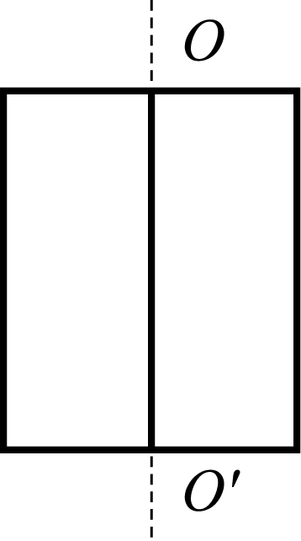
图8

14．一无铁芯的长直螺线管，在保持其半径和总匝数不变的情况下，把螺线管拉长一些，则它的自感系数将________．

15．如图11所示，4根辐条的金属轮子在均匀磁场B中转动，转轴与B平行，轮子和辐条都是导体，辐条长为R，轮子转速为n，则轮子中心a与轮边缘b之间的感应电动势为________，电势最高点是在________处．
INCLUDEPICTURE "E:\\课程制作\\word文档\\物理类\\大学物理学（第3版.修订版）（赵近芳）\\学习指导\\T525.tif" \* MERGEFORMATINET INCLUDEPICTURE "C:\\Users\\Administrator\\Desktop\\大学物理学学习指导自测题\\T525.tif" \* MERGEFORMATINET INCLUDEPICTURE "C:\\Users\\Administrator\\Desktop\\大学物理学学习指导自测题\\T525.tif" \* MERGEFORMATINET INCLUDEPICTURE "C:\\Users\\Administrator\\Desktop\\大学物理学（第4版）（赵近芳）\\大学物理学学习指导自测题\\T525.tif" \* MERGEFORMATINET INCLUDEPICTURE "E:\\海南大学工作\\史老师\\大学物理学学习指导自测题及详细解答\\T525.tif" \* MERGEFORMATINET 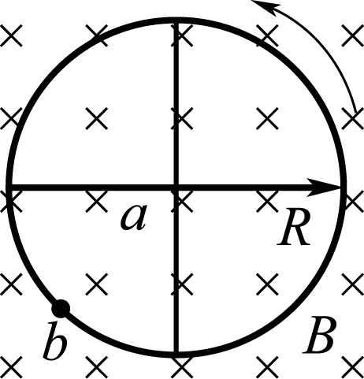
图11

三、计算题
16. 如图13所示，长直导线通以电流=5A，在其右方放一长方形线圈，两者共面．线圈长=0.06m，宽=0.04m，线圈以速度=0.03 m/s垂直于直线平移远离．求：=0.05m时线圈中感应电动势的大小和方向．
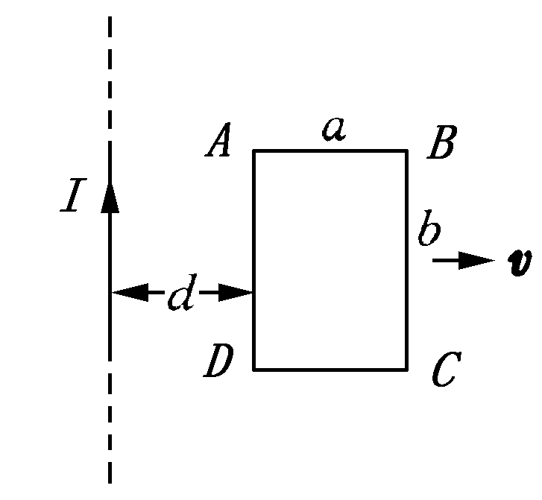
图13

17. 导线长为，绕过点的垂直轴以匀角速转动，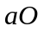=磁感应强度平行于转轴，如图14所示．试求：
（1）两端的电势差；
（2）两端哪一点电势高?
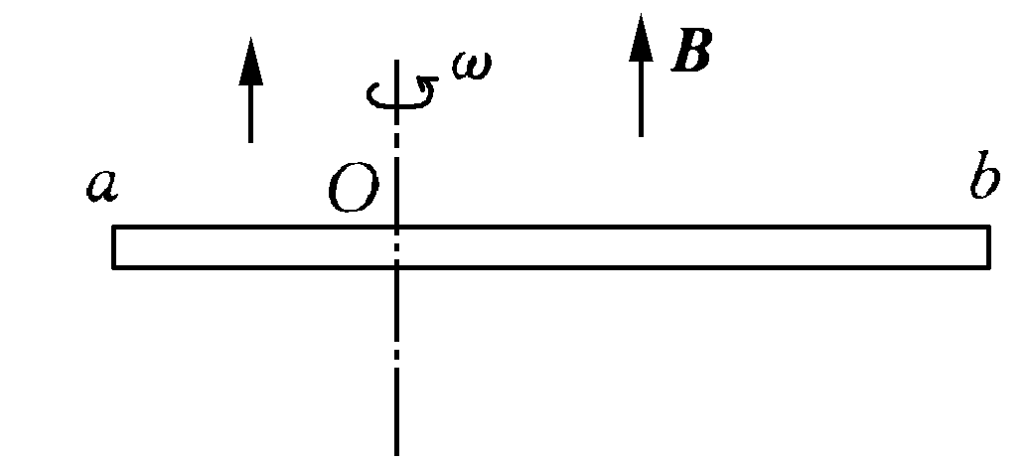

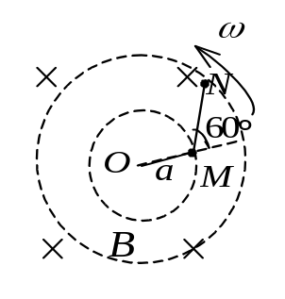
18. 在匀强磁场中，导线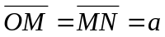，∠OMN = 120°，OMN整体可绕O点在垂直于磁场的平面内逆时针转动，如图所示．若转动角速度为ω，
(1) 求OM间电势差U_{OM}，
(2) 求ON间电势差U_{ON}，
(3) 指出O、M、N三点中哪点电势最高．

19. 两根平行无限长直导线相距为d，载有大小相等方向相反的电流I，电流变化率dI /dt =α >0．一个边长为d的正方形线圈位于导线平面内与一根导线相距d，如图所示．求线圈中的感应电动势ε，并说明线圈中的感应电流是顺时针还是逆时针方向．
